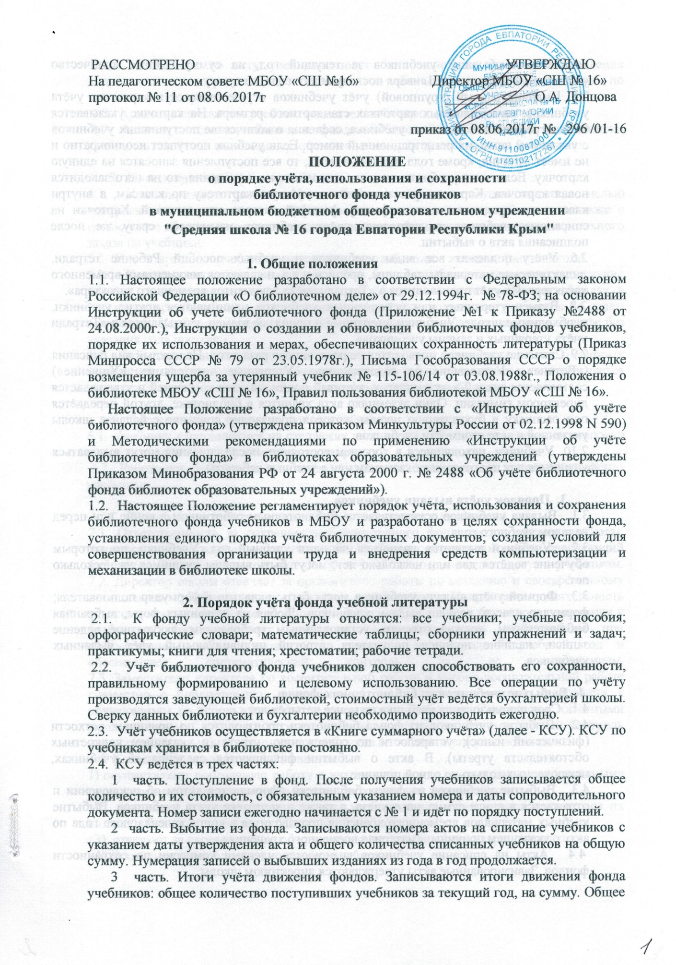
РАССМОТРЕНО УТВЕРЖДАЮ
На педагогическом совете МБОУ «СШ №16» Директор МБОУ «СШ № 16»
протокол № 11 от 08.06.2017г __________ О.А. Донцова
приказ от 08.06.2017г № 296 /01-16

ПОЛОЖЕНИЕ
о порядке учёта, использования и сохранности
библиотечного фонда учебников
в муниципальном бюджетном общеобразовательном учреждении
"Средняя школа № 16 города Евпатории Республики Крым"

1. Общие положения
1.1. Настоящее положение разработано в соответствии с Федеральным законом Российской Федерации «О библиотечном деле» от 29.12.1994г. № 78-ФЗ; на основании Инструкции об учете библиотечного фонда (Приложение №1 к Приказу №2488 от 24.08.2000г.), Инструкции о создании и обновлении библиотечных фондов учебников, порядке их использования и мерах, обеспечивающих сохранность литературы (Приказ Минпросса СССР № 79 от 23.05.1978г.), Письма Гособразования СССР о порядке возмещения ущерба за утерянный учебник № 115-106/14 от 03.08.1988г., Положения о библиотеке МБОУ «СШ № 16», Правил пользования библиотекой МБОУ «СШ № 16».
Настоящее Положение разработано в соответствии с «Инструкцией об учёте библиотечного фонда» (утверждена приказом Минкультуры России от 02.12.1998 N 590) и Методическими рекомендациями по применению «Инструкции об учёте библиотечного фонда» в библиотеках образовательных учреждений (утверждены Приказом Минобразования РФ от 24 августа 2000 г. № 2488 «Об учёте библиотечного фонда библиотек образовательных учреждений»).
1.2. Настоящее Положение регламентирует порядок учёта, использования и сохранения библиотечного фонда учебников в МБОУ и разработано в целях сохранности фонда, установления единого порядка учёта библиотечных документов; создания условий для совершенствования организации труда и внедрения средств компьютеризации и механизации в библиотеке школы.

2. Порядок учёта фонда учебной литературы
2.1. К фонду учебной литературы относятся: все учебники; учебные пособия; орфографические словари; математические таблицы; сборники упражнений и задач; практикумы; книги для чтения; хрестоматии; рабочие тетради.
2.2. Учёт библиотечного фонда учебников должен способствовать его сохранности, правильному формированию и целевому использованию. Все операции по учёту производятся заведующей библиотекой, стоимостный учёт ведётся бухгалтерией школы. Сверку данных библиотеки и бухгалтерии необходимо производить ежегодно.
2.3. Учёт учебников осуществляется в «Книге суммарного учёта» (далее - КСУ). КСУ по учебникам хранится в библиотеке постоянно.
2.4. КСУ ведётся в трех частях:
1 часть. Поступление в фонд. После получения учебников записывается общее количество и их стоимость, с обязательным указанием номера и даты сопроводительного документа. Номер записи ежегодно начинается с № 1 и идёт по порядку поступлений.
2 часть. Выбытие из фонда. Записываются номера актов на списание учебников с указанием даты утверждения акта и общего количества списанных учебников на общую сумму. Нумерация записей о выбывших изданиях из года в год продолжается.
3 часть. Итоги учёта движения фондов. Записываются итоги движения фонда учебников: общее количество поступивших учебников за текущий год, на сумму. Общее количество выбывших учебников за текущий год, на сумму. Общее количество учебников, состоящих на 1января последующего года, на сумму.
2.5. Индивидуальный (групповой) учёт учебников осуществляется в картотеке учёта учебников, на каталожных карточках стандартного размера. На карточке указывается библиографическое описание учебника, сведения о количестве поступивших учебников с указанием цены, их регистрационный номер. Если учебник поступает неоднократно и не имеет отличия, кроме года издания и цены, то все поступления заносятся на единую карточку. Если же в учебнике внесены дополнения и изменения, то на него заводится новая карточка. Карточки расставляются в учётную картотеку по классам, а внутри классов по предметам и по алфавиту фамилий авторов или заглавий. Карточки на списанные учебники из картотеки учёта учебников изымаются сразу же после подписания акта о выбытии.
2.6. Учёту подлежат все виды учебников и учебных пособий. Рабочие тетради, дидактические материалы, таблицы, прописи и т.д. и являются документами временного характера. Их учёт производится в «Тетради учёта документов временного характера».
2.8. Взамен утерянных или испорченных учебников принимаются другие учебники, необходимые школе. Учебники, утерянные и принятые взамен, учитываются в «Тетради учёта утерянных и замены учебников».
2.9. Списание учебников проводится не реже одного раза в год. На каждый вид списания («Ветхие», «Устаревшие по содержанию», «Утерянные читателями», «Хищение») составляется акт в 2-х экземплярах, который подписывается комиссией и утверждается директором гимназии. Один экземпляр акта хранится в библиотеке, другой передаётся под расписку в бухгалтерию школы, которая производит списание с баланса школы указанной в акте стоимости учебников.
2.10. Учебники, находящиеся в хорошем состоянии, после списания могут выдаваться учащимся для подготовки к экзаменам или в учебные кабинеты.
3. Порядок учёта выдачи учебников
3.1. Выдача учебников осуществляется библиотечным работником в конце или перед началом учебного года.
3.2. Учебники выдаются учащимся на один учебный год. Учебники, по которым обучение ведётся два или несколько лет, могут быть выданы учащимся на несколько лет.
3.3. Формой учёта выдачи учебников могут быть: вкладыш в формуляр пользователя; формуляр класса; журнал выдачи учебников. Любая из названных форм, выбранная библиотекарем, должна отвечать установленным требованиям: аккуратное ведение записи, наличие подписи получателя, строгий индивидуальный учёт выданных учебников.

4. Выбытие учебников из библиотечного фонда
4.1. Срок использования учебника не менее четырёх лет.
4.2. Выбытие учебников из фонда библиотеки производится по причинам: ветхости (физический износ); устарелости по содержанию; утрате (с указанием конкретных обстоятельств утраты). В акте о выбытии фиксируются сведения об учебниках, исключаемых только по одной причине.
4.3. Выбытие учебников из фонда библиотеки оформляется актом об исключении и отражается в книге суммарного учета, а также в картотеке учета учебников. Выбытие учебных материалов временного хранения производится в конце календарного года по акту с указанием причины: «материал временного хранения».
4.4. Акты на списание учебников визируются членами комиссии по сохранности фондов. Завизированные акты утверждаются директором школы.
4.5. Списанные по акту учебники могут быть использованы для изготовления дидактического материала, для реставрационных работ или передаются организациям по заготовке вторсырья.
4.6. Хранение списанных учебников вместе с действующими запрещается.
4.7. Акты на списание учебников из фондов библиотеки и приложенные к ним списки учебников подлежат постоянному хранению, весь срок существования библиотеки.

5. Инвентаризация фонда учебников
5.1. Инвентаризация учебного фонда библиотеки школы осуществляется с целью контроля над сохранностью и эффективностью использования учебников, а также с целью учёта обеспеченности ими льготных категорий учащихся и составления реального заказа на учебники.
5.2. Инвентаризация учебников проводится по требованию администрации школы.
5.3. Инвентаризационная ведомость учёта фонда учебников содержит следующие данные: автор, наименование учебника; класс; общее количество учебников в фондах, в том числе приобретённых на внебюджетные средства; количество учебников по годам получения. Учебники, приобретённые более четырёх лет назад, отмечаются в графе без указания года поставки.
5.4. Инвентаризационная ведомость составляется в двух экземплярах, одна из которых передаётся в бухгалтерию школы, вторая хранится в библиотеке школы и применяется при отслеживании целевого использования фондируемых учебников.

6. Расстановка и хранение фонда учебников
6.1. Учебники расставляются на стеллажах по классам. Общее направление расстановки книг на стеллажах сверху вниз и слева направо.
6.2. Работники библиотеки постоянно проверяют правильность расстановки фонда учебников.

7. Обязанности работников школы по сохранности учебников
7.1. Ответственность за сохранность библиотечного фонда несут: директор школы, заместители директора по воспитательной и учебно-воспитательной работе, заведующий библиотекой, классные руководители, другие работники, имеющие доступ к учебникам. 7.2. Директор школы отвечает за организацию работы по созданию и своевременному пополнению библиотечного фонда учебников. Направляет деятельность педагогического коллектива по формированию у обучающихся бережного отношения к учебникам, предусматривает меры по совершенствованию этой работы при планировании учебно-воспитательного процесса на очередной учебный год и обеспечивает систематический контроль за её выполнением. 7.3. Заместители директора по воспитательной работе и учебно-воспитательной работе совместно с библиотекарем разрабатывают и предъявляют единые требования к обучающимся по использованию и по сохранности учебников. Совместно с классными руководителями и учителями-предметниками осуществляет систематический контроль над использованием и сохранностью учебников в течение всего учебного года.
7.4. Классные руководители 1-11 классов:
1) осуществляют постоянную работу с учащимися класса и их родителями (законными представителями) по воспитанию бережного отношения к учебной книге;
2) участвуют в выдаче фондированных учебников учащимся класса, организуют их возврат в библиотеку школы по окончании учебного года;
3) отвечают за своевременное оформление читательских формуляров учащихся;
4) постоянно контролируют состояние учебников;
5) обязывают учащихся класса после окончания учебного года учебники, подлежащие ремонту, своевременно ремонтировать и только после этого сдавать в библиотеку школы.
7.5. Учителя-предметники обязаны систематически проверять состояние учебников по своему предмету и сообщать классному руководителю, родителям учащихся через запись в дневнике о плохом отношении учащегося к учебным книгам.
7.6. Непосредственную работу с библиотечным фондом учебников ведут работники библиотеки. Персональную ответственность за работу с библиотечным фондом учебников несёт заведующая библиотекой школы.
7.7 Данное Положение вступает в силу с момента его утверждения и действует до принятия нового.
Циклограмма деятельности
по обеспечению школы учебной литературой
№  п/п | Основные мероприятия | Сроки
1. | Учитель
 | Анализирует необходимое количество учебников, обеспечивающих реализацию БУП с учётом преемственности по вертикали (преемственность обучения по ступеням образования) и горизонтали (целостность учебно-методического комплекта: программа, учебник, методическое пособие, дидактические и раздаточные материалы) в соответствии с образовательной программой гимназии, количеством учащихся и формирует потребность в учебной литературе по своему предмету | Январь  апрель  май  сентябрь
 | Делает дополнительную заявку на недостающие учебники | Сентябрь
 | Следит за состоянием учебников по своему предмету | Постоянно
 | Контролирует соответствие используемых учебников стандартам, учебным программам, Федеральному перечню учебных изданий | Январь  Май  август
2. | Классный руководитель
 | Участвует в выдаче и приёмке учебников из фонда учебников | Май, июнь, сентябрь
 | Проверяет наличие комплекта учебников у каждого учащегося класса | Сентябрь, 1 раз в четверть
 | Информирует родителей (законных представителей) учащихся о перечне необходимых учебников, входящих в комплект данного класса, и о числе учебников, имеющихся в библиотеке школы | Апрель, май, сентябрь
 | Выявляет контингент учащихся из социально незащищенных семей и содействует обеспечению этих учащихся бесплатными учебниками из фонда школы | Май, сентябрь
 | Организует работу с родителями по приобретению рабочих тетрадей по предметам в личную собственность учащихся | Май, август, сентябрь
3. | Библиотекарь
 | Проводит анализ состояния библиотечного фонда учебников в соответствии с ежегодной потребностью школы в соответствии с реализуемой образовательной программой | Декабрь, январь
 | Формирует потребность школы в учебниках в соответствии с федеральным перечнем, составляет совместно с заместителями директора по учебно-воспитательной работе сводный заказ школы на учебники и представляет его на утверждение директору школы | Январь, февраль
 | Организует приём учебной литературы, обеспечивает учёт и хранение, своевременно списывает физически и морально устаревшие учебники | Постоянно
 | Готовит отчёт школы по созданию фонда учебников и поступления учебников в библиотечный фонд | Октябрь
4. | Заместитель директора по учебно-воспитательной работе
 | Вносит предложения по корректировке образовательной программы школы | Март, май, август
 | Осуществляет контроль за обеспечением учителями-предметниками преемственности по вертикали (преемственность обучения в рамках ступени образования.) и горизонтали (целостность учебно-методического комплекта: программа, учебник, методическое пособие, дидактические и раздаточные материалы) в соответствии с УМК | Постоянно
 | Контролирует обеспеченность учебниками | август, сентябрь
 | Проводит работу по составлению перечня учебников, планируемых на следующий учебный год для реализации образовательной программы школы | Январь, февраль
 | Организует работу с педагогическим коллективом по изучению и анализу федерального перечня учебных изданий | Постоянно
5. | Директор школы
 | Отвечает за комплектование и сохранность фонда учебной литературы | Постоянно
 | Ежегодно утверждает учебно-методический комплект школы | Январь, февраль
 | Утверждает прогноз потребности учебников на следующий год, в т.ч. прогноз финансовой потребности | Октябрь, ноябрь
 | Определяет и контролирует порядок обеспечения учащихся учебной литературой, в т.ч. из малообеспеченных семей | Август, сентябрь
 | Оценивает деятельность работников школы по учёту, использованию и сохранению библиотечного фонда учебников в школе. | Постоянно

